D:\Politechnika\SI\aa PROJEKT RLUKSIK\trainbpx\kia logo.png**POLITECHNIKA RZESZOWSKA**

**Wydział Elektrotechniki i Informatyki**

**Katedra Informatyki i Automatyki**

**Bazy danych – projekt fabryki**

Wykonali:

**Grzegorz Panek**

**Marcin Dec**

Rzeszów, 22.01.2018

1. Opis

## Opis główny

Celem naszego projektu było zrealizowanie systemu fabryki, która będzie gromadziła dane dotyczące fabryki: produkowanych produktów, danych magazynów oraz maszyn, pracowników, klientów oraz zamówień.

Baza systemu zbudowana jest z 10 tabel które są ze sobą odpowiednio powiązane:

* **Etat** – przechowująca dane dotyczące stanowisk obowiązujących w firmie;
* **Klient –** zawiera szczegółowe dane dotyczące klientów;
* **Magazyn-** przechowuje informacje o magazynie oraz zasobach w nim;
* **Maszyna**– przechowuje informacje o maszynach oraz schematach jakie wykorzystuje;
* **Potrzebne półfabrykaty** – przechowuje listę „składników” z których powstaje produkt;
* **Pracownik** – przechowuje listę pracowników oraz ich szczegółowe dane;
* **Produkt** – zawiera się w niej lista produktów, ich cena, magazyn na który trafiają, jak i schemat oraz maszynę, na której są produkowane;
* **Półfabrykat -**  przechowuje spis półfabrykatów oraz ich specyfikacje;
* **Schemat -**  zawiera dane, na jakich maszynach tworzy się poszczególne produkty;
* **Zamówienie –** zawierają się w niej dane dotyczące zamówień.

## Kategorie użytkowników systemu

* Administrator
* Pracownik
* Klient

## Wymagania funkcjonalne

* system zapisuje dane dot. Zamówień, produktów jak i pracowników
* produkt może dodać każdy z pracowników prócz osób pracujących na etacie „Kadry”
* Pracownik ma dostęp do podglądu i modyfikacji danych produktów oraz półfabrykatów
* dane pracowników może modyfikować dział kadrowy wraz z administratorem

2. Diagram ERD

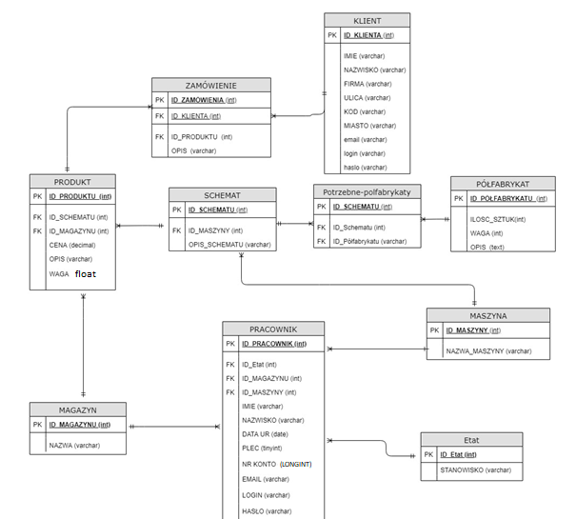

3. Tabele w bazie danych oraz ich struktura

**1.1 Tabele pomocnicze**

* **Etat**

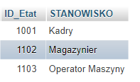

* **Potrzebne-półfabrykaty**

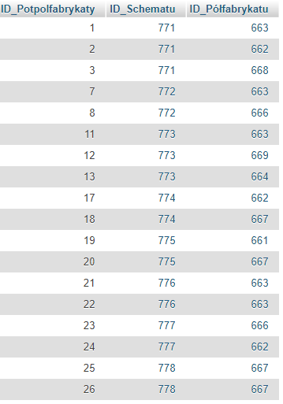

**1.2 Tabele główne**

* **Klient**

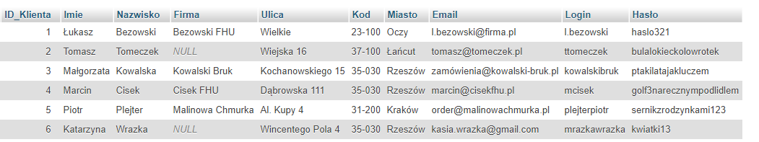

* **Magazyn**

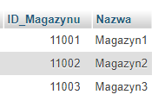

* **Maszyna**

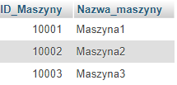

* **Pracownik**

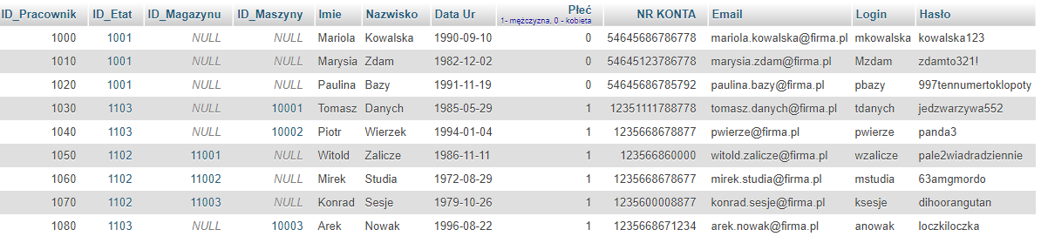

* **Produkt**

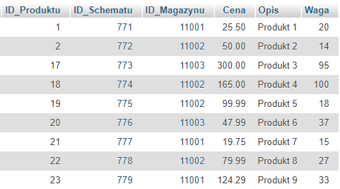

* **Półfabrykat**

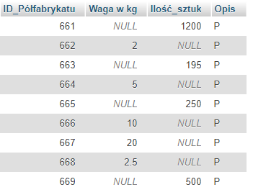

* **Schemat**

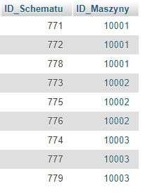

* **Zamówienie**

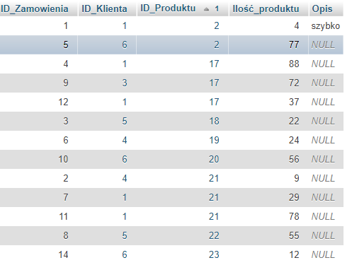

4. Schemat działania

Dane klienta przechowywane są w tabeli „Klient” – jest tam zawarty login i hasło, którym loguje się do systemu. Stamtąd może przeglądać swoje dane jak i złożyć zamówienie na dane produkty. Po stronie klienta zostaje wybrany produkt, reszta tj. sprawdzenie stanu magazynowego, ewentualne potrzeby produkcyjne jak schematy/półfabrykaty dzieje się bez udziału klienta, system sam sprawdza dostępność oraz przekazuje plany produkcyjne.

Pracownik fizyczny logując się do systemu, ma dostęp do przeglądania własnych danych osobowych oraz przeglądania stanu magazynowego, zleceń produkcyjnych jak i zamówień złożonych przez jakich klientów. Następnie zależnie od tego, na którym etacie dana osoba pracuje jest przypisany do danej maszyny lub też magazynu. Z tamtego miejsca magazynier – może zlecić produkcje produktu, który jest niedostępny, aby pozostał w stanie magazynowym, lecz operator maszynowy, ma tylko wgląd na to, co jest przypisane do maszyny i zlecone do wyprodukowania.

Pracownicy pracujący w dziale kadrowym, mają dostęp do przeglądania oraz edycji danych osobowych pracowników, jak i kontroli danych osobowych bazy klientów.

Dodatkowo administrator ma prawo do przeglądania wszystkich danych jak i edycji.